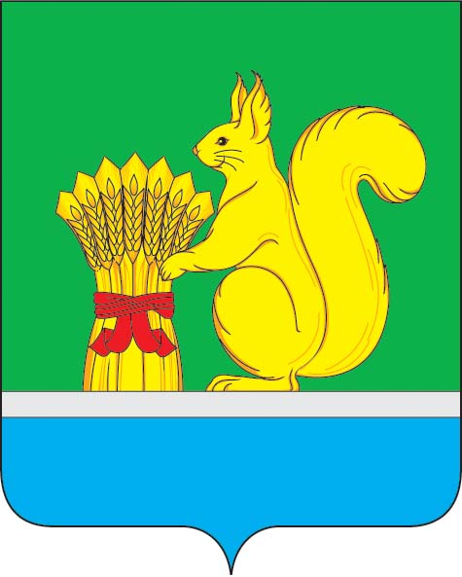
АДМИНИСТРАЦИЯ УРЖУМСКОГО МУНИЦИПАЛЬНОГО РАЙОНА
ПОСТАНОВЛЕНИЕ
27.07.2023 № 659
г. Уржум, Кировской области

О внесении изменений в постановление администрации Уржумского муниципального района от 28.02.2023 №132

В соответствии со статьёй 41 Устава муниципального образования Уржумский муниципальный район Кировской области, постановлением администрации Уржумского муниципального района от 29.06.2023 № 587 «Об индексации заработной платы работников учреждений сферы физической культуры и спорта, подведомственных администрации Уржумского муниципального района» администрация Уржумского муниципального района ПОСТАНОВЛЯЕТ:
- Внести изменения в постановление администрации Уржумского муниципального района от 28.02.2023 №132 «Об утверждении Примерного положения об оплате труда работников муниципальных бюджетных, казенных и автономных учреждений сферы физической культуры и спорта Уржумского муниципального района Кировской области», утвердив изменения в примерном Положении об оплате труда работников муниципальных бюджетных, казенных и автономных учреждений сферы физической культуры и спорта Уржумского муниципального района Кировской области согласно приложению.
- Руководителям муниципальных учреждений сферы физической культуры и спорта, внести изменения в положение об оплате труда работников учреждений в соответствии с настоящим постановлением.
- Контроль за выполнением настоящего постановления возложить на первого заместителя главы администрации Уржумского муниципального района Хабибуллину С.Н.
- Настоящее постановление вступает в силу с момента подписания и распространяется на правоотношения, возникшие с 10.03.2023.

Глава администрации Уржумского
муниципального района В.В.Байбородов

Приложение

УТВЕРЖДЕНЫ
постановлением администрации Уржумского муниципального района от 27.07.2023 № 659

Изменения
в примерном Положении об оплате труда работников муниципальных бюджетных, казенных и автономных учреждений сферы физической культуры и спорта Уржумского муниципального района Кировской области утвержденном постановлением администрации Уржумского униципального района от 28.02.2023 №132

1. в разделе II. «Порядок и условия оплаты труда» Положения:
1.1. подпункт 1.8.1.1. пункта 1.8. части 1 изложить в следующей редакции:
«1.8.1.1. При установлении в учреждении системы нормирования труда с использованием метода по выработке рабочего времени («почасовой» метод), размер должностного оклада с учетом учебно-тренировочной нагрузки (тарификации) определяется по формуле:
ДОн = ДО х Кн / 18 час., где:
ДОн – должностной оклад с учетом учебно-тренировочной нагрузки (рублей);
ДО – должностной оклад, предусмотренный положением об оплате труда учреждения;
Кн – количество часов в неделю, проводимых тренером тренировочных занятий согласно утвержденному в учреждении графику (расписанию) - тренировочных занятий;
18 час – количество часов учебно-тренировочных занятий в неделю на ставку заработной платы.»
1.2. пункт 2.1. части 2 изложить в следующей редакции:
«2.1. Выплаты компенсационного характера (надбавки, доплаты) устанавливаются всем работникам учреждения при наличии оснований для их выплаты в размере до 200 % от оклада (должностного оклада).»
2. пункт 7 раздела III. «Условия оплаты труда руководителя учреждения, его заместителей, главного бухгалтера» Положения изложить в следующей редакции:
«7. К должностным окладам руководителей учреждений, их заместителей и главных бухгалтеров не устанавливаются повышающий коэффициент к окладу по занимаемой должности и повышающий коэффициент к окладу по учреждению.
Индексация заработной платы руководителей учреждений, их заместителей и главных бухгалтеров осуществляется в порядке, установленном действующим законодательством, при этом при повышении окладов (должностных окладов) руководителей учреждений, их заместителей и главных бухгалтеров размеры окладов подлежат округлению до целого рубля в сторону увеличения.»
3. Абзац 7 пункта 11 раздела IV «Другие вопросы оплаты труда» Положения изложить в следующей редакции:
«Тренерам-преподавателям (тренерам) рекомендуется устанавливать ставку заработной платы за норму часов непосредственно учебно-тренировочной работы 18 часов в неделю.»
4. Приложение №7 к Положению изложить в следующей редакции:

Размеры
минимальных должностных окладов
по должностям тренер-преподаватель,
старший тренер-преподаватель

Уровень квалификации | Рекомендуемый минимальный должностной оклад (рублей)
6 уровень квалификации | 6653
7 уровень квалификации | 6653

Примечание: перечень должностей работников физической культуры и спорта в настоящем приложении установлен в соответствии с приказом Министерства труда и социальной защиты Российской Федерации
от 24.12.2020 № 952н «Об утверждении профессионального стандарта «Тренер-преподаватель».
______________
Гребнев И.В.

